教材内容：水平一走与跑
教材一：走
走的教材是课程标准学习领域目标中，发展体能的活动与内容。走是人在日常生活学习、劳动中最基本的活动能力。通过走的教学，使学生掌握正确的方法，形成走的正确姿势和良好的身体形态，提高走的能力。
教学内容与实施建议
小学低年级走的教学，重点是脚的着地动作、上体姿势和上下肢的配合，特别是要强调抬头、挺胸、直腰，重视培养良好身体形态的意识。身体正确姿势的培养，除了在课堂上强化指导纠正练习外，还应对学生日常生活中的走路如上学、放学路上行走加强指导。
一、教材内容：各种姿势的自然走
1、【动作方法】
各种姿势的自然走时，上体保持正直，自然挺胸眼看前方，两臂自然摆动，两脚交替向前迈步时，脚跟先着地，然后迅速过渡到前脚掌着地并等离地面。（图2-36）
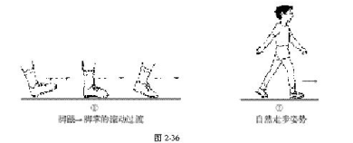
（1）两臂放在不同部位的走：两手放在背后、头后、叉腰，两臂前举、上举、侧举或一手叉腰，另一手作前举、上举、侧举动作的自然走步，上体保持正直，自然挺胸，直腰（图2-37）。
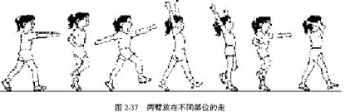
（2）头顶沙袋走：上体正直，眼看前方，两臂前后自然摆动，身体左右不摇摆（图2-38）。
（3）加大摆动作：加强两臂前后摆动，自然加大步幅，走的轻松、协调（图2-39）
（4）模仿性走：模仿各种人物对象和动物形象的走，富有想象、动作形象、勇于创造、敢于表现（图2-40）。
（5）不同步幅的走：大步走时，上体稍前倾，向前迈出大步，两臂随步幅增大而加大摆动，小步走时，上体要正直，脚的着地点距身体直线较近，两臂随步幅减小而控制摆动幅度（图2-41）。
（6）持物走（手提、手抱、手托、肩背）：加大走步幅度，增加等地力量（图2-42）。

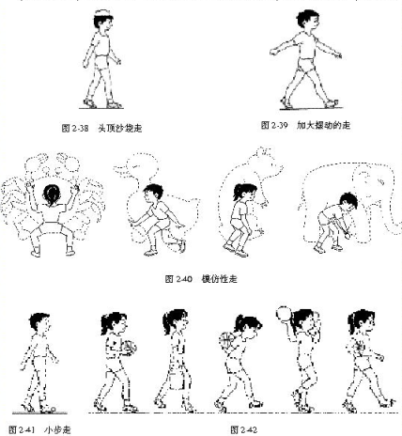
2、【教学目标】
。通过走的教学，使学生掌握正确的方法，形成走的正确姿势和良好的身体形态，提高走的能力。
3、【教学重点】
走的放松、自然、协调、发展走的能力。
4、【教 法】
讲解示范、模仿、练习、纠正
在各种姿势自然走步的教学中，教师要讲清楚正确自然走的方法和要求，并采用多种教法手段的组织形式，提高学生的学习兴趣和教学效果。
- 两手放在不同部位的走
①练习前，可让学生原地做各种手、臂变化动作。如两臂前举、上举、侧上举、侧平举、踏步做以上的动作变化，再在走步中操练。
组织：

②练习时，教师应不断的提示学生“上体正直”、“眼看前方”、“抬头挺胸”、“迈步前进”。
③可根据动作要求编制一些儿歌，让学生边唱边走步（如：“两臂前后摆，脚要向前迈，脚跟先着地，脚掌蹬地面，抬头又挺胸，身体不能歪”）。或配以音乐，歌曲伴奏，让学生在优美有节奏的旋律的练习。
（2）头顶沙袋走
①教学前，教师应选用（或自制）面积稍大，扁平而软的沙袋，作为教学器材，也可以采用其他的（不易滑落）代用器材。
②开始时，可先让学生个人和小组分散进行尝试练习，体验头顶沙袋行进的身体感觉。
③头顶沙袋走的练习，速度应由慢到快，步幅应由小到大；可从双手扶沙袋、单手扶沙袋，逐渐过渡到不扶沙袋两臂摆动作。待学生有了体验后，可边走边唱、边走边用手臂做动作。
④可适当安排一些用头顶沙袋做的小游戏，以调节和丰富教学的内容。
（3）加大摆动作
①原地踏步中，加大两臂前后摆动的幅度
②漫步行进中，步幅随两臂摆动幅度的逐渐加大而增长；在变速加大摆臂走时，应注意防止摆臂时耸肩或身体左右摇晃的不正确动作，并及时予以纠正。
③可让学生分散或结伴练习，做原地踏步和走步中加大摆动的练习。
（4）模仿性走：
①模仿性走，应以模仿人物（包括机器人）和动物的形象走为主。教学前，教师应启发学生思维、想象模仿对象走的特点，并让学生再分散和结伴活动中，创造性的模仿实践。培养学生的观察、想象、创造和模仿能力。
②模仿性走练习时，要力求动作形象、逼真、生动、活泼，为提高学生的学习兴趣、教师可以准备一些动物形象的头饰，让其做出相适应的模仿性走的动作，或教师扮演角色，学生集体模仿。
【易犯错误】
（1）身体左右摇摆太大
（2）两臂摆动的方向不正确
2、两臂放在不同部位用前脚掌走
1、【动作方法】
上体保持正直，自然挺胸，眼看前方，脚尖正对前进方向，用前脚掌着地并蹬离地面。在走步时，两臂可放在背后、头后、也可两手叉腰、两臂平举、侧举、上举、屈臂摆动（图2-43）或一手叉腰另一手臂做其他变化动作（图2-44）。
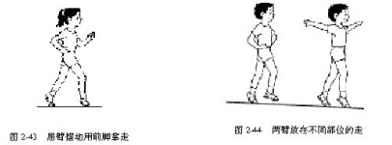
2、【教学目标】学会充分体验用前脚掌走步的身体感受，知道并努力的去保持正确的走步姿势。培养正确走步姿势
3、【教学重点】
强化上体正直、用前脚掌着地、脚尖向前的意识，培养学生的自我表现的意识。
4、【教 法】
（1）开始练习时，可采用自然走与用前脚掌走步交替练习的方法（如：四步自然走接四步前脚掌走），让学生体验自然走和前脚掌走的不同身体感受，以掌握正确的前脚掌走步方法。
（2）由于用前脚掌走步，连续提踵，小腿后群肌肉一直处于紧张状态，因此练习时间不宜过长。练习时，可用前脚掌走一段距离，再放松走一段距离，交替进行。
（3）开始时可多安排两臂背后摆手、两手叉腰、两臂侧举、前举的动作，使儿童在把注意力放在保持上体正直姿势的同时，做好前脚掌走的动作。
（4）可采用按音乐节奏或是边唱边走的方法进行练习，也可结合各种图形走进行教学。
5、【易犯错误】
- 在练习中身体不平稳，动作不自然，不协调。

3、沿地面上的窄道，直线或看远处目标用前脚掌走
1、【动作方法】
上体正直，自然挺胸，目视前方，脚尖正对前进方向，用前脚掌着地并蹬离地面，两臂自然前后摆动，沿着地面上的窄道、直线或对着前方一定的目标走步（图2-45、2-46）。
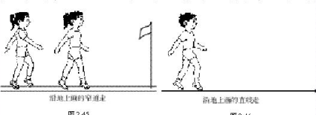
2、【教学目标】
规范脚的着地动作、上体姿势和上下肢的配合，特别是要强调抬头、挺胸、直腰，重视培养良好身体形态的意识。
3、【教学重点】
（1）在窄道内或直线上，用前脚掌自然放松地走。
（2）培养自控和自我表现意识。
4、【教 法】
（1）用前脚掌走，是以腿在后支撑阶段用力蹬离地面产生的后蹬效果而获得走的动力。由于走的后支撑阶段，用力蹬地而获得了大小相等、方向相反的支撑反作用力，因此，脚尖的着地和蹬地方向对走步的直线性起到重要作用。在教学中，要抓住两脚着地的直线方向，使两脚落在一条直线上。尤其对内、外“八字”脚的学生有矫正的作用。
（2）在走步练习中，强调目视前方，上体保持正直姿势，用心体验脚的动作。克服学生的低头看脚或看线的现象。
（3）开始练习时，可让学生个人或小组沿地面上窄道（直线）往返走步，速度由慢到快，步幅由小逐渐加大，窄道也应该又宽变窄。
（4）进行“看远处目标”用前脚掌走步时，地上不画标志线，提示学生眼睛始终看准远处的标志物；若纵队排列走步时，后面学生应与前者保持一定距离，并对准前面学生的后颈前进，也可将远处的标志物（竿）增加高度，让后面的学生看准目标前进。
（5）应采用多样化的形式和教法，是练习生动活泼、让学生在活动中获得乐趣。
【易犯错误】
- 外“八字”
（2）身体重心不稳，顾着脚，顾不了身体。
教材内容：跑
跑的教材是发展体能的活动与内容，小学低年级跑的教材，主要是通过各种形式的自然跑，使学生初步掌握正确的自然奔跑方法，培养正确自然跑的身体姿势，发展灵敏、速度和一般耐力素质，提高奔跑能力。本教材淡化了跑的竞技性技术和要求，立足于培养跑的正确姿势，发展学生自然奔跑的基本活动能力，使学生跑得正确、自然、放松、协调、持久，使他们身心得到全面发展。
1、各种姿势起动的自然跑
1、【动作方法】
采用正对、背对、侧对跑的前进方向，用各种自然站立、坐、跪、躺、撑等姿势起动，向指定的目标方向快速跑出（图2-47）。
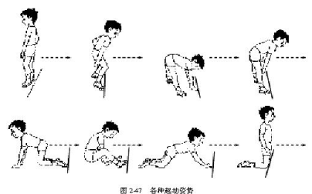
2、【教学目标】
通过各种不同姿势的起跑，训练学生快速反应和快速奔跑能力。让学生想出各种不同姿势快速反应跑的动作，在创造练习中，充分表现自己的创新能力，提高学生积极参与活动的热情。
3、【教学重点】
反应灵敏，起动快。培养学生的兴趣。
4、【教 法】
讲解示范、口令指挥、语音提示。
（1）在做各种姿势启动跑练习之前，教师应该讲清练习的方法和要求，并让学生了解教师的口令或信号含义，懂得按口令、信号的要求做动作。
（2）开始时，先让学生练习一些简单的自然跑的起动活动，如正面直立、两脚左右开立、前后开立屈膝半蹲或全蹲、双手扶膝或抱膝等。以后，逐渐增加变化的难度，以提高学生练习的兴趣和快速起动跑的能力。
（3）由于学生初学各种姿势起动的跑，注意力集中在做各种起动的姿势上，在做侧向或背向起跑、转身跑时还会偏离目标方向。因此，除了在场地上面画起跑线以外，还应画上跑道线或在一定距离外设置标志杆（物）目标等。
（4）在学生经过各种不同姿势起动跑的体验之后，让学生比较那些姿势起动最快、效果最好，并让学生自己选择最佳姿势进行练习。
（5）为提高学生学习的兴趣，可采用游戏和竞赛法（如加速起动跑出后，在终点处拼图、插小旗、贴粘纸等）及多种组织形式的练习。
【易犯错误】
（1）学生有时精力不集中，反应的太慢。
（2）学生有时跑不到指定的距离。
2、自然站立式起跑
1、【动作方法】
口令：“预备——跑”当听到“预备”时，站到起跑线后，两脚前后自然开立，前脚靠近起跑线，上体稍前倾，两腿微屈；听到“跑！”的信号后，迅速向前跑出（图2-48）。
2、【教学目标】
学习自然式起跑的动作中前腿的异侧手在体前，听到动令后迅速的摆脱身体静止状态，快速向前跑出。培育学生快速反应能力。
3、【教学重点】
教会学生起跑方法，发展学生起跑的敏捷性。
4、【教 法】
（1）先教会学生能够掌握站立式起跑动作的方法。
（2）集体练习自然站立式起跑，并向前跑出5米左右距离，反复体验起跑的身体感受。
（3）按“预备——跑！”的口令（或信号），快速跑出10-15米距离
（4）可采用分散与集中、个体与集体的多种形式和游戏方法进行练习。
（5）在练习中，教师应对出现的典型错误动作加以指导与纠正。如：前腿先跑出，可采用如下方法予以强化指导与纠正。
①“预备”时，采用后腿的脚不沾地，依靠前腿微屈单脚支撑向前跑出。
②两脚前后开立，重心落在前脚上，原地连续做两臂屈肘摆动，后腿向前屈膝踢腿的动作。
5、【易犯错误】
（1）有的同学起跑时易顺拐
3、30米自然加速跑
1、【动作方法】
跑的速度由慢到快逐渐均匀加速，直到发挥最高速度。当加速到最快速度时，放大步幅减慢节奏。在跑的过程中保持跑的正确姿势。
2、【教学目标】
通过加速跑学习培养学生跑的正确姿势，发展速度，提高快速奔跑能力
3、【教学重点】
学生体验由慢到快、均匀加速跑的感觉，提高跑的兴趣，发展跑的能力。
4、【教法建议】
- 教学开始时，教师应讲清楚加速跑的含义和方法。
（2）加速跑教学前，教师可按口令或信号让学生按自然均匀加速的节奏做由慢到快的原地跑步练习，体会均匀加速的感觉。
（3）结合自然站立式起跑进行练习，逐渐延长快速跑段的距离，以提高快速跑的能力。
【易犯错误】
身体姿势不正确。左右晃
4、30米快速跑
1、【动作方法】
采用自然站立式起跑，起跑后两脚用力快速充分后蹬，摆动腿向前积极摆动，髋部前送（图2-49）；两臂以肩为轴积极前后摆动，放松而用力；上下肢协调配合，以最快速度跑完全程。
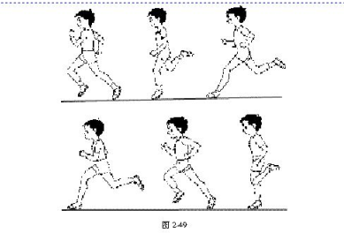
2、【教学目标】
通过快速跑教学，培养学生跑的正确姿势，发展快速跑的能力，改善神经和肌肉系统的功能，发展学生灵敏、速度、力量和协调素质，促进学生的身心发展。
3、【教学重点】
跑的自然、协调、摆腿蹬地有力；身体平稳，跑成直线。
4、【教 法】
（1）快速跑教学时，应多采用兴趣性、游戏性方式进行练习，如各种快速反应跑、追逐跑、结伴跑、接力跑等。提高快速奔跑能力。
（2）在进行各种方式跑的练习时，要提示学生保持的正确姿势。
（3）场地小的学校，可采用往返跑或规定一定距离的鱼贯跑的形式进行练习。
（4）学生在快速跑时，可能会出现各种不正确姿势，如两臂左右摆动跑、低头跑、坐着跑、击鼓式摆动跑、仰头跑等，教师都应及时根据学生的错误动作，进行针对性地纠正辅导。
【易犯错误】
考虑到速度就忘记身体姿势，大腿抬得高度不够，
5、各种方式接力跑（20-30米）
1、【动作方法】
（1）迎面接力跑：将学生分成人数相等四个队，每对分成两个组成迎面接力跑的队形站立。每队排头手持接力棒（或沙包、小球等）。发令后，各队持棒排头向对面跑去、将棒传交给对面排头后排在队伍后面；接棒者在接棒后继续向前跑，依次进行，直到各队最后一人。
（2）往返接力跑：将学生分成人数相等队，成纵队排在起跑线后，排头手持小棒（或沙包、小球灯）。法令后，各队排头迅速向前跑出，绕过本队前方标志物在返回，将棒交给本队接棒人后即排在队尾，接棒人接棒后继续跑出，依次进行，直至最后一人（图2-50）。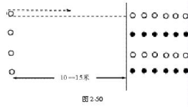
（3）换物（或障碍）接力跑：方法同上。在奔跑途中在规定区域内换取物件；或是通过途中设置额小障碍（组胺小圈、跨过小垫等）（图2-51）。
2、【教学目标】
通过游戏化的自然跑，保持正确的姿势，发展自然奔跑能力。让学生学会正面传接棒（物）的动作和通过简单障碍物的方法，培养学生的反应灵敏、协调性，以及克服困难、团结合作的能力，促进学生的身心全面发展与提高。
3、【教学重点】
跑的自然、放松，提高自然跑的能力及合作意识和能力。
4、【教法建议}】
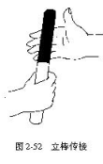
- 练习前，教师应先让学生掌握正面立棒传接的方法（图2-52），即用右（左）手传棒、右（左）手接力棒的方法，做到错肩交接棒，以免发生身体碰撞。

- 教学前，教师要讲清活动的方法、规则和要求。如必须听到教师口令后排头才能跑出，起跑时，必须站在起跑线后，不得踏线或越线，传接棒时，不得抛接力棒，如在途中或传接棒时将棒失落在地，必须由持棒者在失棒处捡起，继续跑进或交接等等。
- 往返接力跑时，必须绕过标志杆（物），才能返回交接棒，绕杆折返的方向可不做规定，让学生在实践中选择最佳方法，
- 接力跑中的换物和通过简单的障碍，形式多样，可采用多种方法进行练习。如换物跑，可将手中物体换取途中规定区域内的物体，也可在换物区内设置两个物体，要求学生进行调换物体的位置等，选择通过的障碍物要简易、安全。
- 在活动中，要加强思想和安全的教育，建立必要的教学常规。注意表扬和激励学生团结协作，遵守纪律的好作风，并引导学生积极思维，培养学生的观察力，判断力和应变能力。
- 在教学中，教师要不断提示学生，注意保持跑的正确姿势，用前脚掌着地，强化自然奔跑的效果。
【易犯错误】
接棒时超线，提前跑。
6.各种方式的追拍游戏
1【动作方法】
（1）夺手帕追逐，在操场上任意画一块边长12米的正方形或直径为16米的圆形场地，每个学生将手帕系挂在背后要带上，分散站立在场地图形内。发令后，学生迅速在规定图形内相互追逐并夺取手帕。最后以在规定时间内（约1-1.5分钟）夺取手帕多者为胜（图2-53）
（2）盯人追拍，在操场上任意画两个直径为8米的圆形（或其他图形）场地。将学生分成两个组，待每个学生明确认定所追逐对象后，分别分散在规定场地内。发令后学生立即定人追拍。最后在规定的时间内（约1分钟）拍到次数多者为胜。
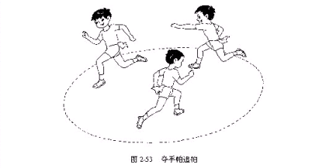
2、【教学目标】
将自然跑游戏化，发展学生自然奔跑能力，培养学生快速反应能力，应变能力，观察力和判断力，遵守纪律、尊重他人、爱护同伴的良好作风。
3、【教学重点】
1 在游戏中跑动积极，反应机敏，灵活闪躲
2提高活动兴趣及自我表现的意识和能力
4、【教 法】
1 练习前教师要将清楚联系的方法、规则和要求
2由于本教材活动量较大。可根据实际情况调整时间或缩小活动的范围
3应在上课前让学生准备好一块手帕。或者有教师事先准备一些小布条等，供学生练习使用。
4加强组织纪律和安全教育。要求学生遵守规则。听从指挥、爱护同伴、发扬有爱的精神、善于动脑、注意观察、随机应变、积极奔跑。
【易犯错误】
1以积极的态度和良好的情绪参加联系活动，在活动中快速移动、机敏闪躲、
2活动中遵循规则，雨同伴好友合作。
7. 400~600米走走跑跑
1、【动作教法】
自然地跑一段距离。接着自然地走一段距离。连续地走走跑跑交替进行。
2、【教学目标】
通过400~600米走走跑跑学习，发展自然走和自然跑能力，提高耐力素质，培养走和跑的正确姿势，提高走合跑的耐久能力，培养学生良好的意志品质和吃苦耐劳的精神。
3、【教学重点】
保持走和跑的正确只是、动作协调、呼吸自然、发展学生一般耐力、培养坚韧性、
4、【教法建议】
（1） 开始时，可采用原地踏步和跑步交替的方法，让学生按教师发出的指令进行练习。并让学生掌握加深呼气的自然呼吸方法。
（2）在地上滑标志线和擦小旗标明走和跑的段落，并在小组长或从排尾跑向排头轮流领跑下分别进行小组练习。还可按敬爱欧式的信号指令进行走和跑的联系。
（3）开始练习时，可让学生在教师的节奏的口令指挥（或音乐伴奏）下进行练习冰在联系中提示学生走和跑的身体姿势和呼吸方法。
（4）场地小的学校可采用小组往返绕杆跑，或各种图形跑进行练习（图2-52）
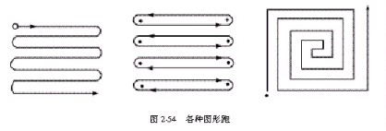
（5）在联系中，教师应不断鼓励学生，磨练坚强意志和刻苦锻炼的精神，完成走和跑的规定距离。
【易犯错误】
跑时张着嘴呼吸，边跑边讲话。
8 400~600米一般耐力跑
1、【动作方法】
上体稍前倾，眼看前方，用前脚掌活全脚掌柔和岩地，以均匀的步伐，中等的速度，有节奏的呼吸向前自然跑进，同时两臂屈肘作自然放松的前后摆动（图2-55）
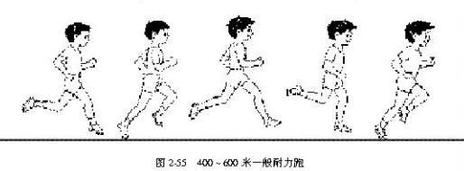
2、【教学目标】
通过400-600米一般耐力跑练习，学会长距离跑时的呼吸方法，以及极点出现时感受，发展一般耐久能力，培养跑的正确姿势和克服困难战胜自己的品质。
3、【教学重点】
指导学生初步学会一般耐力跑的方法和练习，培养坚韧性。
4、【教 法】
（1）练习前，教师要讲清一般耐力跑的方法、要求和注意事项，让学生掌握耐力跑的一般知识，并作好充分的思想准备。
（2）开始练习时，跑的距离可以适当短些，或将全程分为几个段落的间歇练习。随着学生适应能力的提高，逐步增加跑的距离或减少分段落得间歇次数。
（3）练习方式应灵活多样，如：小组跑，自由结伴跑，不安队形跑等，让学生在宽松的氛围中进行跑的练习。充分发挥学生自主练习的积极性，体现练习的主体性。
（4）可利用学校的自然地形进行练习，避免单调乏味感。如校外有较好的自然环境，也可去校外练习，但必须注意安全。
（5）在校内练习时，可以配音乐进行练习，调节环境气氛。教师应参与适当地陪跑有助于激发学生的练习积极性。
（6）教师要鼓励学生克服困难没，坚持到底。但也要区别对待，允许学生根据自己的体力自主安排跑速和距离，逐步达到规定的目标要求。
【易犯错误】
忽快忽慢，没有节奏，呼吸方法不正确。

